Пусть разрабатывается набор классов для реализации моделей проигрывателей от разных фирм. Клиентский код, использующий модели проигрывателей, не будет зависеть от их конкретной реализации при условии, что все функции, которые он использует, будут иметь одинаковые имена и одинаковую сигнатуру. Это обязательное условие для всех проигрывателей и устанавливает интерфейсный тип, который они наследуют.

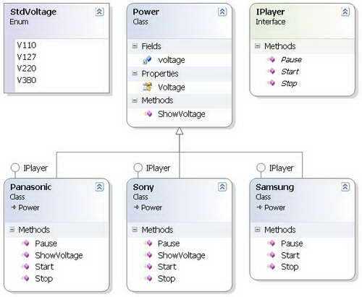

Фактически: каждая модель плеера наследует базовый класс Power и интерфейс IPlayer.

Класс Power можно сделать абстрактным, можно – обычным, на ваше усмотрение. Класс Power содержит, как видно на диаграмме, поле voltage и свойство Voltage – одинакового типа StdVoltage, и виртуальный метод – ShowVoltage. Поле voltage и свойство Voltage «работают» с перечислением Enum StdVoltage (варианты элементов перечислены на диаграмме, числовые значения элементов должны соответствовать «именам» элементов перечисления).

Классы-плееры от разных производителей должны уметь показать стандарт поддерживаемого варианта электропитания в соответствии с диаграммой, а также реализовывать соответствующий интерфейс IPlayer.

Продемонстрировать работоспособность коллекции плееров от разных производителей, вызывая по интерфейсной ссылке в цикле методы каждого класса на соответствующих экземплярах.

Следует учесть «отсутствие» в классе Samsung метода ShowVoltage.

Какие обязательства это накладывает на класс Power? Будут ли особенности использования ?

Понадобятся ли операторы as / is, если да, то каким образом?

Перечисленные вопросы просто учтите при реализации.